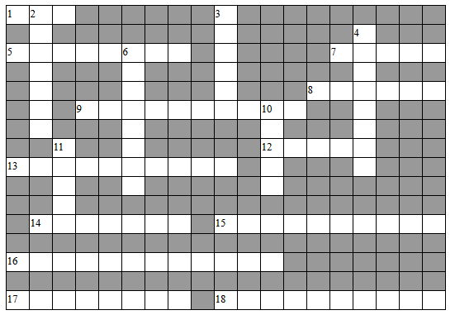

|  |  |
| --- | --- |
| **ACROSS**  1. Metodología de diseño de Bases de Datos que consiste en representar a nivel conceptual los datos que soportan el funcionamiento de un sistema. 5. Conjunto de elementos de información que caracterizan a una entidad, identificándola, calificándola, cuantificándola, o declarando su estado. 7. Entidad que dependen sus registro de otros en otra entidad 8. Atributo que se adiciona a la llave primaria para permitir la entrada de mas de un registro 9. Esta relación aplica cuando una entidad mantiene relación con otras pero esto no se puede hacer simultáneamente, ya que en cada instancia hay relación con una sola. 12. Atributo que hace parte de la llave primaria. 13. Representa relaciones de grado 3 o cuando una relación a su vez se relaciona con otra entidad. 14. Lista de los posibles valores que puede tomar un atributo. 15. Identifica la interacción que existe entre dos entidades.  16. Modo como se relacionan la entidades 17. Llave que es el identificador único de la entidad 18. Entidad que es utilizada para ser utilizada como conexa | **DOWN**  2. Todo ente (conceptual o físico) del cual se desea mantener información. 3. Entidad que no depende de otra 4. Llave que identifica a un registro y esta dada por fuera de la base de datos 6. Restricción aplicada a un atributo no primo para evitar valores duplicados. 10. Colección única de datos resultante de una consulta en bases de datos. Se suele asociar a un registro o fila de una tabla de datos. 11. Número de entidades que participan en una relación |